INFORME DE ACTIVIDADES REALIZADAS
Dra.

LEIDYS DEL CARMEN BADILLO BORNACELLI

ASESOR DE DESPACHO – SECRETARIA DE PLANEACION
INTERVENTOR

ALCALDIA DISTRITAL DE BARRANQUILLA

NOMBRE CONTRATISTA: JESÚS MANUEL OTERO VERDOOREN - CEDULA: 1007072009

NUMERO DE CONTRATO: CD-06-2024-2947
OBJETO: Prestación de servicios de apoyo a la gestión para el acompañamiento en el desarrollo de las actividades de índole operativa y misional de la Oficina del Sisbén.
PERIODO: un (06) sexto pago al 31 de octubre de 2024.

ACTIVIDADES DESARROLLADAS EN EL SEXTO PERIODO DE EJECUCIÓN CONTRACTUAL:
1.- Brindé apoyo administrativo en la Oficina de Atención al ciudadano de Sisbén ubicada en la Calle 45 No. 44-77, recibiendo documentación necesaria para las diferentes solicitudes de actualización, inclusión, verificación y nuevas encuestas por parte de los ciudadanos que estuvieron en dicha sede.
2.- Apoyé en las ferias de Vamos Pal Barrio y Vamos para la Calle que se realizaron en los diferentes sectores de la ciudad de Barranquilla.

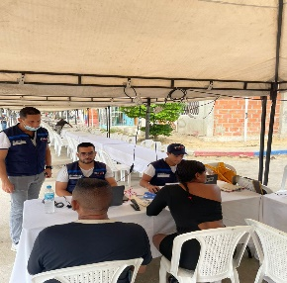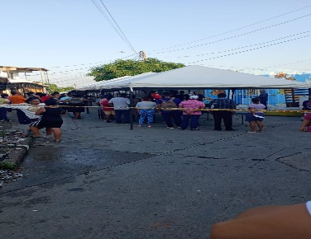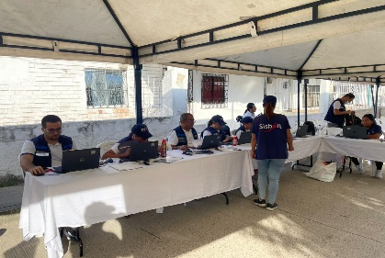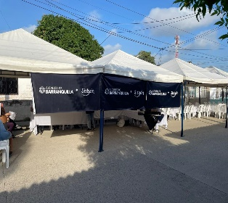

Firma del contratista

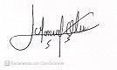
Nombre: JESÚS MANUEL OTERO VERDOOREN
CC: 1007072009

